СП ДС «Сказка»

ГБОУ СОШ №5 «ОЦ «Лидер» г.о. Кинель

Консультация для родителей

на тему: «Музыкальное развитие детей с речевыми нарушениями"

Подготовила: музыкальный руководитель Блинкова А.А.

2023

Музыкальное развитие детей с речевыми нарушениями"
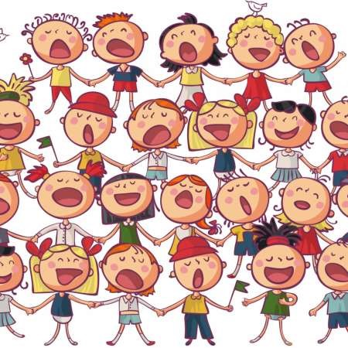
Музыка оказывает большую помощь в коррекционной работе с детьми, имеющими отклонения в речевом развитии. Под влиянием музыки, музыкальных игр и упражнений, при условии правильно подобранных приемов, у детей положительно развиваются психические процессы, чище и грамотнее становится речь.
Основные особенности детей с речевыми нарушениями можно свести к следующим:
- Помимо собственного речевого нарушения у них наблюдается нарушения и других видов деятельности (изобразительных, некоторых музыкальных).
- Отмечается нарушение психических процессов и свойств, проявляющееся в недостаточном развитии восприятия, внимания и памяти, слабой ориентировке в пространстве, нарушении процессов возбуждения и торможения, их регуляции (замедленное включение в деятельность, недостаточная заинтересованность).
- Наблюдается недостаточное развитие личности ребенка (самосознания, самооценки, взаимоотношений с окружающими людьми, мотивации, волевых процессов).Исходя из особенностей детей, предлагаем Вам:
Игры и упражнения для детей с нарушением речи.

ПОИГРАЕМ ЖИВОТИКАМИ (физиологическое дыхание)
Цель: формирование диафрагмального дыхания.
Описание упражнения:
Вариант 1. В положении лежа на спине дети кладут руки на живот, глубоко вдыхают – при этом животик надувается, затем выдыхают – животик втягивается. Чтобы упражнение стало еще интереснее, можно положить на живот какую – либо небольшую игрушку. Когда ребенок вдохнет, игрушка вместе с животом поднимается вверх, а на выдохе, наоборот, опустится вниз – как будто она качается на качелях.
Вариант 2. В положении стоя дети выполняют глубокий вдох, не поднимая плеч, а затем выдох, контролируя движения живота руками. Упражнение выполняется под счет: вдох - 1,2,3 и выдох – 1,2,3 или музыкальные звуки (до –ре - ми- вдох, ми – ре -до – выдох) от трех до семи раз подряд.
НАЗОВИ ПО ПОРЯДКУ (речевое дыхание)
Цель: развитие речевого дыхания, умения произносить на одном выдохе несколько слов. Закрепление в памяти детей названий чисел, времен года, дней недели, месяцев.
Описание упражнения:
Детям младшего и среднего возраста предлагается сосчитать свои пальчики, игрушки или предметы на картинке – «один, два, три, четыре, пять …» (количество названных на одном дыхании чисел не должно превышать количества лет ребенка).
Дошкольникам среднего и старшего возраста, кроме того, дается задание перечислить по порядку времена года, дни недели, месяцы.
АХ, КАК ПАХНЕТ!
Цель: развитие речевого дыхания, умения произносить на одном выдохе нарастающую по количеству слов фразу.
Оборудование: ароматный цветок или носовой платок, надушенный духами.
Описание упражнения: дать ребенку понюхать ароматный цветок и предложить повторить фразы:
Ах!
Ах, пахнет!
Ах, как пахнет!
Ах, как приятно пахнет!
Ах, как цветок приятно пахнет.
ДАЛЕКО И БЛИЗКО (развитие голоса)
Цель: развитие силы голоса и речевого дыхания, активизация мышц губ.
Описание упражнения: объяснить ребёнку, что, когда звук раздается близко, то его хорошо слышно, но если он доносится из далека, то кажется тихим и его трудно расслышать. Затем взрослый произносит любое звукоподражание то тихим, то громким голосом (это может быть голос животного, например, - му, мяу, и – го - го, га-га и т. д. или какой-либо из звуков города – би-би, ту-ту, дзинь-дзинь, тук-тук). Задача ребёнка отгадать, далеко или близко находится животное или звенит звонок. Затем звуковую загадку предлагается загадать ребенку.
ТИШИНА
Цель: изменение силы голоса, выразительное чтение стихотворения.
Описание упражнения: изменяя силу голоса, ребенок читает стихотворение:
Была (произносится голосом обычной силы)
тишина, тишина, тишина. (произносится тихим голосом)
Вдруг (сила голоса начинает постепенно нарастать)
грохотом (громче)
грома (еще громче)
сменилась она. (громко)
И вот уже дождик (произносится голосом обычной силы)
тихонько (произносится очень тихо)
Ты слышишь? (произносится тихим голосом)
Закапал, закапал, (произносится голосом обычной силы)
Закапал по крыше…
БОЛЬШИЕ НОГИ ШЛИ ПО ДОРОГЕ (темп речи)
Цель: развитие у детей умения менять темп речи в соответствии с темпом выполняемого движения.
Описание упражнения: под слова взрослого: «Большие ноги шли по дороге…» дети не спеша шагают на месте, высоко поднимая ноги, и медленно говорят: «ТОП – ТОП». Под слова: «Маленькие ножки бежали по дорожке» дети бегут на месте мелкими шажками и быстро говорят: «Топ-топ-топ-топ». В дальнейшем упражнение может выполняться под музыку.

